geografia

A vegetação nos dá vida sadia

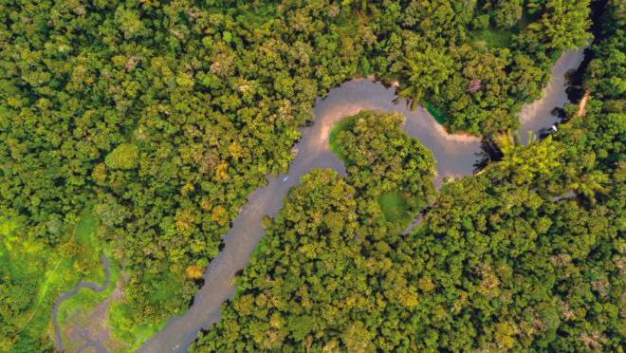
Entre as muitas coisas boas do nosso planeta, encontra-se a vegetação. As vegetações são naturais, isto é, crescem sem a ajuda do homem, durante anos a anos, formando lindas florestas, campos, etc.. A vegetação é criada pela natureza, e por isso, não pode ser confundida com plantação.

A plantação é feita pelo homem, que escolhe a semente, planta, cuida e mais tarde faz a colheita.
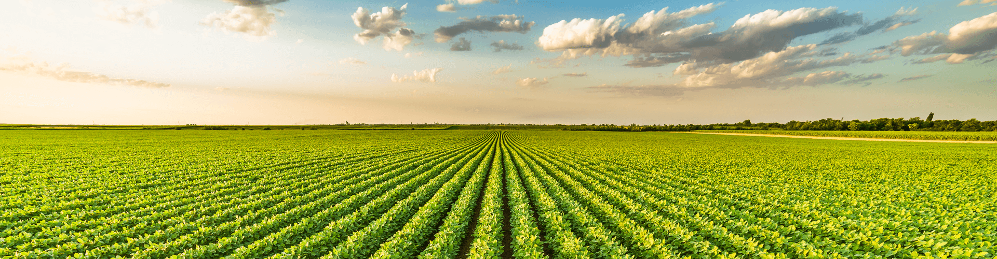
As vegetações e plantações ajudam a fixar o solo, não permitindo a erosão, além de outros benefícios.

Agora vou atribuir a cada aluno(a) uma pesquisa de árvore diferente, porém a pesquisa será a mesma.
A pesquisa deverá ter:
- Nome da árvore.
- O tipo de fruto e/ou flores que ela produz.
- O modo e a época do ano que deve ser plantado.
- Em qual região brasileira é possível plantar esse tipo de árvore.
- O tempo que necessita para crescer.
- E depois de quanto tempo poderá colhes os frutos.
- Você poderá incluir outras informações e curiosidades que não foram solicitadas, mas que enriquecerão sua pesquisa.
Após colher todas essas informações, procure transformar sua pesquisa num texto informativo.
A sua pesquisa poderá ser entregue na próxima aula que acontecerá no dia 02/06/2020 - quinta-feira.
Bom trabalho!

ALUNOS(AS) | ÁRVORES A SEREM PESQUISADAS
DIEGO | MACIEIRA
ENZO FÉLIX | LARANJEIRA
ENZO KOJI | LIMOEIRO
FELIPE | BANANEIRA
JOÃO GABRIEL | COQUEIRO
JORDANA | AMEIXEIRA
MARINA | PEREIRA
MIGUEL | CAQUIZEIRO
PEDRO | MORANGUEIRO
RAFAELA | ABACAXIZEIRO (ESCOLHA UMA VARIEDADE)
TAÍS | ABACATEIRO (ESCOLHA UMA VARIEDADE)

____________________________________________________________________________________________________________________________________________________________________________________________________________________________________________________________________________________________________________________________________________________________________________________________________________________________________________________________________________________________________________________________________________________________________________________________________________________________________________________________________________________________________________________________________________________________________________________________________________________________________________________________________________________________________________________________________________________________________________________________________________________________________________________________________________________________________________________________________________________________________________________________________________________________________________________________________________________________________________________________________________________________________________________________________________________________________________________________________________________________________________________________________________________________________________________________________________________________________________________________________________________________________________________________________________________________________________________________________________________________________________________________________________________________________________________________________________________________________________________________________________________________________________________________________________________________________________________________________________________________________________________________________________________________________________________________________________________________________________________________________________________________________________________________________________________________________________________________________________________________________________________________________________________________________________________________________________________________________________________________________________________________________________________________________________________________________________________________________________________________________________________________________________________________________________________________________________________________________________________________________________________________________________________________________________________________________________________________________________________________________________________________________________________________________________________________________________________________________________________________________________________________________________________________________________________________________________________________________________________________________________________________________________________________________________________________________________________________________________________________________________________________________________________________________________________________________________________________________________________________________________________________________________________________________________________________________________________________________________________________________________________________________________________________________________________________________________________________________________________________________________________________________________________________________________________________________________________________________________________________________________________________________________________________________________________________________________________________________________________________________________________________________________________________________________________________________________________________________________________________________________________________________________________________________________________________________________________________________________________________________________________________________________________________________________________________________________________________________________________________________________________________________________________________________________________________________________________________________________________________________________________________________________________________________________________________________________________________________________________________________________________________________________________________________________________________________________________________

